***Nácviky na barvářské zkoušky se uskuteční v neděli 13.06.2021 od 8.00 hodin. Sraz v lese Orlov.***

***Na nácviky a zkoušky budou nakapány stopní dráhy dle ZŘ vepřovou krví.***

***Důležité upozornění !***

***Žádáme Vás, abyste telefonicky potvrdili řediteli zkoušek panu Bc. Vlastimilu Harudovi (tel.: 607 104 834), zda se nácviku zúčastníte a to nejpozději:  
do čtvrtku 10.06.2021!***

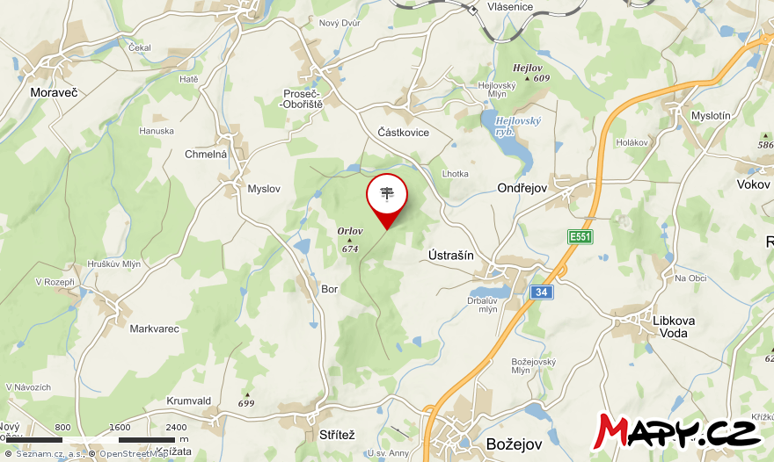

**Místo:** Les Orlov

**GPS:** Loc: 49.3959617N, 15.1372800E



***ČESKOMORAVSKÁ MYSLIVECKÁ JEDNOTA, z.s.,  
OKRESNÍ MYSLIVECKÝ SPOLEK PELHŘIMOV  
NA OBCI 1879, 393 01 PELHŘIMOV***

***TEL: 565 322 197 e-mail: kynologie.omspe@email.cz***

***POŘÁDÁ DNE: 19.06.2021***

***Barvářské zkoušky***

*ohařů, slídičů, teriérů a jezevčíků*

***V HONITBÁCH MYSLIVECKÝCH SPOLKŮ   
 NOVÁ CEREKEV A ÚSTRAŠÍN***

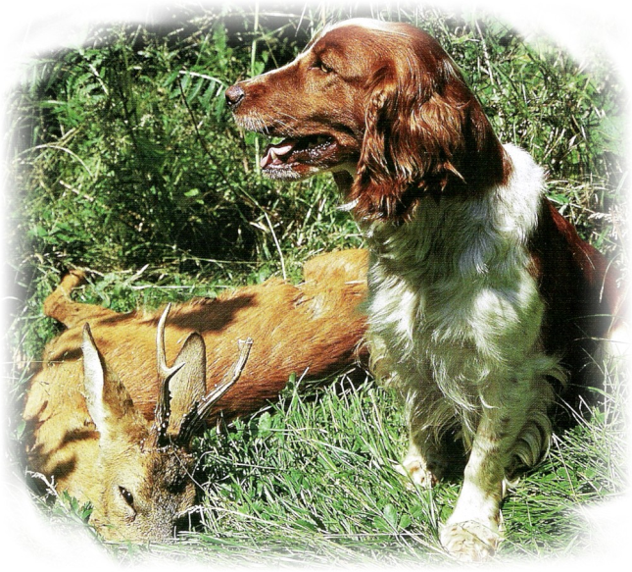

***Sraz účastníků zkoušek v lese Orlov***

**PROPOZICE NA BARVÁŘSKÉ ZKOUŠKY   
pro všechna plemena *pořádané dne 19.06.2021.***

***Organizační výbor:***

***Ředitel zkoušek: Josef Slavík  
Správce zkoušek: Jan Jírů***

***Pověřená osoba pořadatele: Ing. Josef Železný***

***Pořadatelé: členové MS Nová Cerekev, MS Ústrašín***

***Rozhodčí deleguje OMS Pelhřimov***

***Místo srazu: Les Orlov mezi Prosečí-Obořiště a Ústrašínem***

***VŠEOBECNÉ PODMÍNKY:***

* ***zkouší se dle platného zkušebního řádu ČMMJ Praha /nového/ s platností od 01.01.2020***
* ***během zkoušek je nutné dodržovat „Řád ochrany zvířat při zkouškách lovecké upotřebitelnosti, nebo svodu loveckých psů, schváleného na ÚKOZ dne 23.02.2006***
* ***vedoucí psa musí být myslivecky ustrojen, mít u sebe průkaz původu psa, potvrzení o vakcinaci psa, zbraň a náboje, doklady ke zbrani, lovecký lístek a doklad o pojištění***
* ***vůdce, který není držitelem lovecké zbraně, si zajistí doprovod s loveckou zbraní***
* ***nemocní psi a háravé feny nebudou ke zkouškám připuštěni***
* ***pořadatel neručí za škody způsobené psem, za jeho zranění či jeho případnou ztrátu***
* ***uzávěrka přihlášek je 31.05.2021***
* ***zkoušky se konají za každého počasí***
* ***základní poplatek za zkoušky je 1 600,- Kč,  
  pro členy ČMMJ je poplatek 800,- Kč,  
  pro členy ČMMJ OMS Pelhřimov je poplatek 700,- Kč***

* ***poplatek je možno uhradit bankovním převodem na účet MONEY BANK 501203834/0600 pod variabilním symbolem uveďte datum konání akce ve formátu 20210619, do zprávy pro příjemce uveďte jméno a příjmení majitele psa***

***VETERINÁRNÍ PODMÍNKY:***

***Všichni psi budou opatřeni dokladem o vakcinaci, obsahujícím záznam o provedené vakcinaci proti vzteklině, psince a parvoviróze v době od 30dnů do jednoho roku před pořádáním akce, které se zúčastní. Psi musí být klinicky zdraví. Na zkoušky nebudou připuštěny háravé feny***

***Psi, kteří neprojdou veterinární přejímkou se nemohou zkoušek zúčastnit***

***UPOZORNĚNÍ POŘADATELE:***

***Upozornění na dodržování povinnosti držitelů zbrojního průkazu včetně požívání alkoholických nápojů (§ 29 zákona č.119/2002 Sb.)***

***Program:***

***Sobota 19.06.2021***

* ***7.30 sraz rozhodčích a současně porada rozhodčích***
* ***8.00 sraz všech účastníků zkoušek v lese Orlov***
* ***8.05 – 8.30 veterinární přejímka, slavnostní zahájení, organizace zkoušek a rozlosování do skupin***
* ***8.30 předvedení psů dle disciplin podle ZŘ pro jednotlivá plemena***
* ***15.00 – 16.00 předpokládané ukončení zkoušek, vyhlášení výsledků, předání dokladů o vykonané zkoušce***

ZKOUŠKY BUDOU POŘÁDÁNY V SOULADU S V DEN KONÁNÍ PLATNÝMI PROTIEPIDEMICKÝMI OPATŘENÍMI.   
ŽÁDÁME O JEJICH RESPEKTOVÁNÍ.

***OBČERSTVENÍ BUDE ZAJIŠTĚNO.***